Всероссийская олимпиада по технологии
Школьный этап
Номинация «Культура дома, дизайн и технологии»
7-8 класс
(Тестовые задания 1-14 оцениваются в 1 балл, задание 15 – в 10 баллов)

1. Выберите из предложенного списка профессии, связанные с технологиями будущего: бухгалтер, токарь, молекулярный диетолог, телефонист, архитектор живых систем.
Ответ: ________________________________________________________________________
______________________________________________________________________________

2. Впишите пропущенные слова.
К натуральным волокнам животного происхождения относят ______________________ и натуральный _____________________.

3. Как называется повторяющийся рисунок переплетения в ткани? Ответ впишите в пустые клетки.
 | А |  |  |  |  | Т

4. Какие свойства тканей относятся к механическим?
а) драпируемость;
б) износостойкость;
в) усадка;
г) скольжение;
д) сминаемость.

5. Какой механизм швейной машины вы видите на рисунке?
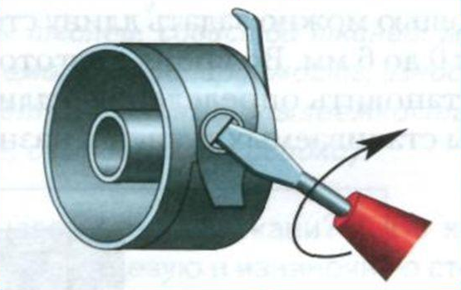
Ответ: __________________________________________________________________________

6. Какой шов изображен на рисунке?
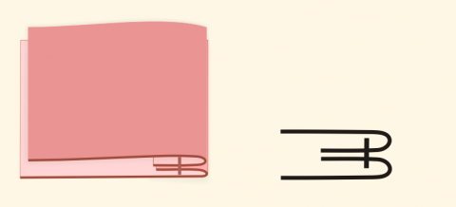
Ответ: ___________________________________

7. Какие требования предъявляются к одежде? Выберите все правильные ответы.
а) механические;
б) гигиенические;
в) эксплуатационные;
г) эстетические;
д) технологические.

8. Какие юбки самые простые по конструкции?
а) конические;
б) клиньевые;
в) прямые.

9. О каком процессе идет речь? Впишите нужное слово.
________________________________ одежды – это процесс разработки выкроек изделия по готовой модели или ее графическому изображению.

10. Укажите, какие из высказываний являются верными, а какие не верными.
Высказывание | верно / не верно
1. Все ткани, кроме ворсовых, при увлажнении дают усадку по длине и немного по ширине.
2. При раскрое вначале раскладывают мелкие детали, а затем большие.
3. Существуют два способы настила ткани при раскрое: в сгиб и в разворот.

11. Установите правильную последовательность изготовления прямой юбки (расставьте порядковые номера).
Проведение примерки. Исправление дефектов.
Обработка нижнего среза юбки.
Обработка вытачек.
Подготовка деталей кроя к сметыванию.
Обработка петли и пришивание пуговицы.
Обработка пояса, обработка верхнего среза юбки притачным поясом.
Обработка застежки в боковом шве юбки тесьмой-молнией.
Обработка боковых срезов.

12. Установите правильное соответствие:
1 | простые бутерброды | А | маленькие закусочные бутерброды
2 | гренки | Б | бутерброды на обжаренном ломтике хлеба
3 | канапе | В | сэндвичи
4 | закрытые бутерброды | Г | с одним продуктом
Ответ: 1 - ____, 2 - ____, 3 - ____, 4 - ____

13. Укажите, в каких продуктах в большом количестве содержится йод, необходимый для нормальной работы щитовидной железы.
а) хлеб белый;
б) морской окунь;
в) арахис;
г) креветки;
д) хурма.

14. Выберите правильный ответ.
К теплым цветам относятся:
а) красный, оранжевый, синий;
б) оранжевый, зеленый, синий;
в) красный, желтый, оранжевый;
г) красный, желтый, белый.

15. Творческое задание.

Творческое задание для 7 класса
Предложите меню для семейного обеда, состоящее из трех блюд. Составьте рецепт приготовления одного из этих блюд (ингредиенты, их количество, технология приготовления, подача).

Блюдо | Рецепт
1.

2.

3.

Творческое задание для 8 класса
Предложите 2 рецепта праздничных блюд для вашей семьи (ингредиенты, их количество, технология приготовления, подача). Выполните эскизы внешнего вида этих блюд.

Рецепт праздничного блюда | Эскиз внешнего вида
1.

2.

